**MÔN TOÁN 8**

**TUẦN 7**

**PHẦN ĐẠI SỐ**

**CHỦ ĐỀ 3: PHÉP CHIA ĐA THỨC**

**PHẦN 1: PHIẾU HƯỚNG DẪN HỌC SINH TỰ HỌC**

|  |  |
| --- | --- |
| **Nội dung** | **Ghi chú** |
| **PHÉP CHIA ĐA THỨC** | **I. CHIA ĐA THỨC CHO ĐƠN THỨC**  ***1. Phép chia đa thức:*** |
| – Đặt vấn đề: đọc thông tin SGK và trả lời câu hỏi | Câu 1: Cho a; b ∈ z ;b ≠ 0 khi nào ta nói a b ?  Câu 2: Tương tự, cho A và B là 2 đa thức, B ≠ 0. Ta nói đa thức A chia hết cho đa thức B khi nào ? |
| ***2. Chia đơn thức cho đơn thức*** |
| Hãy vận dụng quy tắc chia hai lũy thừa cùng cơ số làm các câu hỏi sau:  Câu 1: Tính   1. x3 : x2 2. 15x7 : 3x2 3. 20x5 : 12x   Câu 2: Tính :   1. 15x2y2 : 5xy2 2. 12x3y : 9x2   Câu 3: Đơn thức A chia hết cho đơn thức B khi nào?  Câu 4: Muốn chia đơn thức A cho đơn thức B (trường hợp A chia hết cho B) ta làm thế nào? |
| ***3. Chia đa thức cho đa thức*** |
| Câu 1: Chia các hạng tử của đa thức cho . Rồi cộng các kết quả vừa tìm được.  Câu 2: Em hãy nêu quy tắc chia đa thức cho đơn thức. |
| 2– Nội dung bài học | + Qua 2 câu hỏi ở mục **I. CHIA ĐA THỨC CHO ĐƠN THỨC**  ***1. Phép chia đa thức*** giúp ta nắm được điều kiện để hai đa thức chia hết cho nhau.  + Qua 2 câu hỏi ở mục ***2. Chia đơn thức cho đơn thức*** ta nắm được điều kiện để đơn thức chia hết nhau và quy tắc chia đơn thức cho đơn thức.  + Qua 4 câu hỏi ờ ***3. Chia đa thức cho đa thức***  giúp ta nắm được quy tắc chia đa thức cho đa thức |
| 3 – Áp dụng | Vận dụng các kiến thức trên hãy làm các bài tập sau:  Bài 1. Làm tính chia:   1. b)   Bài 2. Tính giá trị biểu thức  tại x = 2, y = -10 và z = 2004  Bài 3. Làm tính chia: |

**PHẦN 2: TÀI LIỆU HỌC TẬP**

**CHỦ ĐỀ: PHÉP CHIA ĐA THỨC**

**Tiết 1: CHIA ĐA THỨC CHO ĐƠN THỨC**

1. **Phép chia đa thức:**

Cho A và B là hai đa thức, B ≠ 0. Ta nói đa thức A chia hết cho đa thức B nếu tìm được một đa thức Q sao cho A = B.Q.

A : đa thức bị chia

B : đa thức chia

Q : đa thức thương

**Kí hiệu:** Q = A :B hoặc Q= 

1. **Chia đơn thức cho đơn thức:**

**? 1** Tính

1. x3 : x2 = x
2. 15x7 : 3x2 = 5x5
3. 20x5 : 12x = x

**? 2** Tính :

1. 15x2y2 : 5xy2 = 3x
2. 12x3y : 9x2 = xy

**Nhận xét:** SGK/tr26

**Quy tắc:** Muốn chia đơn thức A cho đơn thức B (trường hợp A chia hết cho B) ta:

* Chia hệ số của đơn thức A cho hệ số đơn thức B
* Chia lũy thừa của từng biến trong A cho lũy thừa của cùng biến trong B
* Nhân các kết quả tìm được với nhau.

1. **Chia đa thức cho đơn thức:**

**?** Chia các hạng tử của đa thức cho . Rồi cộng các kết quả vừa tìm được.







**Quy tắc:** SGK/tr 27

**Ví dụ.** Thực hiện phép tính:





**BÀI TẬP VẬN DỤNG**

Bài 1. Làm tính chia:

1.  b) 

Bài 2. Tính giá trị biểu thức  tại x = 2, y = -10 và z = 2004

Bài 3. Làm tính chia:





**PHẦN HÌNH HỌC**

**MÔN TOÁN 8**

**CHỦ ĐỀ 2: HÌNH BÌNH HÀNH- HÌNH CHỮ NHẬT – HÌNH THOI- HÌNH VUÔNG**

**PHẦN 1: PHIẾU HƯỚNG DẪN HỌC SINH TỰ HỌC**

|  |  |
| --- | --- |
| **Nội dung** | **Ghi chú** |
| **HÌNH BÌNH HÀNH-HÌNH CHỮ NHẬT – HÌNH THOI- HÌNH VUÔNG** | **II. HÌNH CHỮ NHẬT**  ***1. Định nghĩa :*** |
| – Đặt vấn đề: đọc thông tin SGK và trả lời câu hỏi | Câu 1: Cho hình vẽ    Nhìn vào hình vẽ hãy nhận xét các góc của tứ giác ABCD.  Câu 2: Thế nào là hình chữ nhật? Tứ giácABCD là hình chữ nhật khi nào? |
| ***2. Tính chất*** |
| Câu 1: Chứng minh rằng hình chữ nhật ABCD trên hình vẽ cũng là một hình bình hành, một hình thang cân.  Câu 2: Từ hình bình hành và hình thang cân em hãy nêu các tính chất của hình chữ nhật . |
| ***3. Dấu hiệu nhận biết:*** |
| Câu 1: - Để một tứ giác là hình chữ nhật, ta chỉ cần chứng minh tứ giác đó có mấy góc vuông ?  Câu 2: Hình thang cân cân thêm điều kiện gì về góc sẽ là hình chữ nhật ? Vì sao ?  Câu 3: Hình bình hành cần thêm điều kiện gì sẽ trở thành hình chữ nhật ? Tại sao? |
| ***4.Áp dụng vào tam giác:*** |
| Câu 1: Cho hình sau:     1. Tứ giác ABDC là hình gì? Vì sao? 2. So sánh độ dài AM và BC 3. Tam giác vuông ABC có AM là đường trung tuyến ứng với cạnh huyền. Hãy phát biểu tính chất tìm được câu b) dưới dạng một định lí.   Câu 2: Cho hình vẽ:     1. Tứ giác ABDC là hình gì? Vì sao? 2. Tam giác ABC là tam giác gì? 3. Tam giác ABC có đường trung tuyến AM bằng nửa cạnh BC. Hãy phát biểu tính chất tìm được ở câu b) dưới dạng một định lý |
| 2– Nội dung bài học | + Qua 2 câu hỏi ở mục **II – HÌNH CHỮ NHẬT**   1. ***Định nghĩa*** giúp ta hiểu được định nghĩa của   hình chữ nhật, điều kiện để tứ giác là hình chữ nhật.  + Qua 2 câu hỏi ở mục ***2. Tính chất***  Giúp ta nắm được tính chất của hình chữ nhật  + Qua 3 câu hỏi ờ ***3. Dấu hiệu nhận biết***  giúp ta nắm được các dấu hiệu nhận biết hình chữ nhật.  + Qua 2 câu hỏi ở mục  ***4. Áp dụng vào tam giác***  giúp ta nắm được định lý áp dụng vào tam giác. |
| 3 – Áp dụng | Vận dụng các kiến thức trên hãy làm các bài tập sau:  **Bài 1:** Cho tam giác ABC vuông tại A. Trên BC lấy H, kẻ HM vuông góc với AB tại M, kẻ HN vuông góc với AC tại N. Chứng minh tứ giác AMHN là hình chữ nhật  **Bài 2:** Cho tam giác ABC vuông tại A có AM là đường trung tuyến. N là đối xứng của A qua M. Chứng minh tứ giác ABNC là hình chữ nhật |

**PHẦN 2: TÀI LIỆU HỌC TẬP**

**II. HÌNH CHỮ NHẬT**

**1.Định nghĩa:** *Hình chữ nhật là tứ giác có bốn góc vuông*



Tứ giác ABCD là hình chữ nhật ⬄ 

**Lưu ý:** Hình chữ nhật cũng là một hình bình hành, một hình thang cân.

**2. Tính chất:**

Trong hình chữ nhật

+ Hai đường chéo bằng nhau

+ Cắt nhau tại trung điểm của mỗi đường



GT ABCD là hình chữ nhật

AC ∩ BD = {O}

KL OA = OB = OC = OD

**3.Dấu hiệu nhận biết:**

|  |
| --- |
| *1. Tứ giác có ba góc vuông là hình chữ nhật*  *2. Hình bình hành có một góc vuông là hình chữ nhật*  *3. Hình thang cân có một góc vuông là hình chữ nhật*  *4. Hình bình hành có hai đường chéo bằng nhau là hình chữ nhật* |

1. **Áp dụng vào tam giác:**

?3 a) Tứ giác ABDC là hình



bình hành vì có 2 đường

chéo cắt nhau tại trung

điểm của mỗi đường.

Hình bình hành ABDC có 

nên là hình chữ nhật.

b) ABDC là hình chữ nhật nên AD = BC

⇒ AM =  AD = BC

c)Trong tam giác vuông đường trung tuyến ứng với cạnh huyền bằng nửa cạnh huyền



?4 a)Tứ giác ABDC là hình

bình hành vì có hai đường

chéo cắt nhau tại trung điểm

của mỗi đường.

Hình bình hành ABDC là hình chữ nhật vì có 2 đường

chéo bằng nhau.

b) ABDC là hình chữ nhật nên 

Vậy ABC là tam giác vuông.

c)Nếu một tam giác có đường trung tuyến ứng với một cạnh huyền bằng nửa cạnh ấy thì tam giác đó là tam giác vuông.

**\* Định lí:** SGK/99*.*

***Áp dụng:***

**Bài 1:** Cho tam giác ABC vuông tại A. Trên BC lấy H, kẻ HM vuông góc với AB tại M, kẻ HN vuông góc với AC tại N. Chứng minh tứ giác AMHN là hình chữ nhật

**Bài làm:**

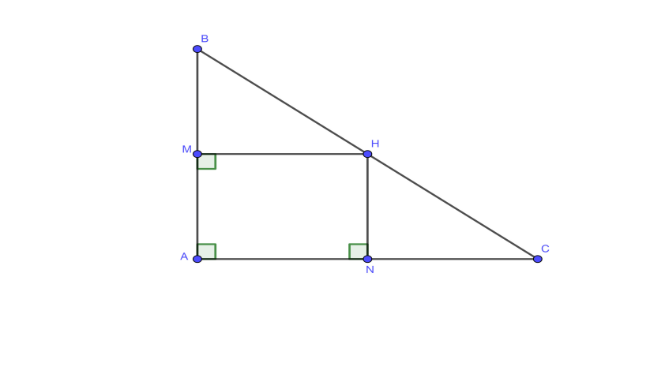

Xét tứ giác AMHN có:

 (………………………..)

 ( tại M)

(………………….)

Nên tứ giác AMHN………………………….

**Bài 2:** Cho tam giác ABC vuông tại A có AD là đường trung tuyến. N là đối xứng của A qua D. Chứng minh tứ giác ABNC là hình chữ nhật

**Bài làm:**

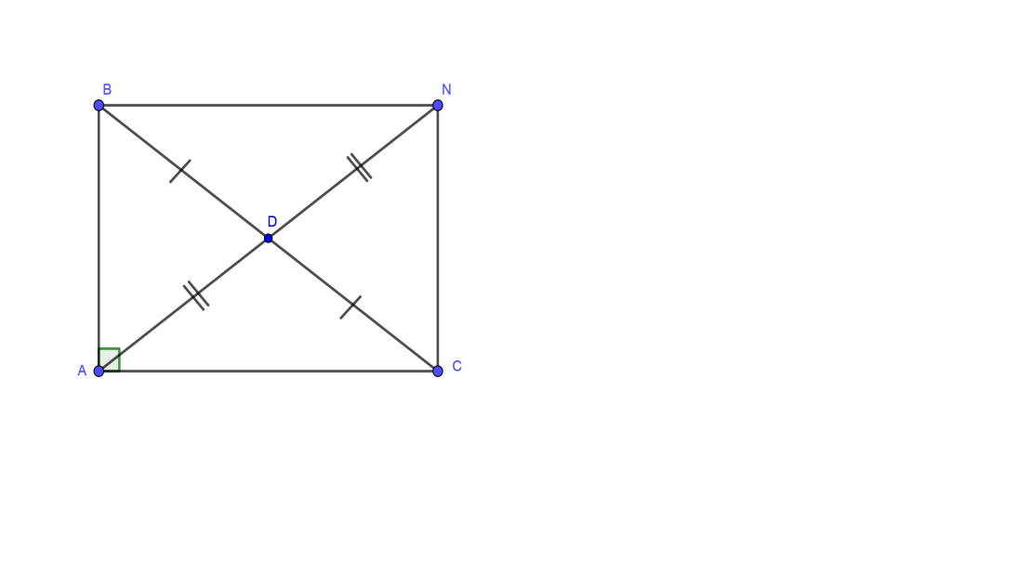

Xét tứ giác ABNC có:

….. (AD là đường trung tuyến )

 (N…………………………………)

=> tứ giác ABNC là hình bình hành

Hình bình hành ABNC có:  ( vuông tại A)

Nên hình bình hành ABNC là hình chữ nhật.

**Phần 3: BÀI TẬP VẬN DỤNG**

Bài 1: Cho tam giác ABC có AH là đường cao. Kẻ HK vuông góc với AB tại K, kẻ HI vuông góc với AC tại I. Chứng minh tứ giác AKHI là hình chữ nhật

Bài 2: Cho tam giác ABC cân tại A có AH là đường cao, M là trung điểm AB,N là đối xứng của H qua M Chứng minh tứ giác ANBH là hình chữ nhật

Bài 3: Cho tam giác ABC cân tại A có AH là đường trung tuyến, I là trung điểm AC. K là đối xứng của H qua I. Chứng minh tứ giác AKCH là hình chữ nhật

**Học sinh ghi chép lại các câu hỏi thắc mắc, các trở ngại của học sinh khi thực hiện nhiệm vụ**

Trường: ………..……………………….

Lớp: …………………………………….

Họ tên học sinh: ………………………..

|  |  |  |
| --- | --- | --- |
| **Môn học** | **Nội dung học tập** | **Câu hỏi của học sinh** |
| Toán 8 | Mục:  Phần: | 1.  2.  3. |